Федеральное государственное автономное образовательное учреждение высшего образования
«Национальный исследовательский университет ИТМО»
Факультет Программной Инженерии и Компьютерной Техники
________________________________________________________________
Лабораторная работа № 2

“Синтез помехоустойчивого кода”
Вариант 75

Выполнил:
Студент группы P3114
Арсеньев Денис Егорович
Преподаватель: Машина Екатерина Алексеевна

г. Санкт-Петербург
2022

Оглавление
Задание 1: 2
Задание 2: 2
Задание 3: 2
Задание 4: 3
Задание 5: 4
Задание 6: 5
Задание 7: 6
Задание 8: 6
Задание 9*: 7
Вывод: 7
Список литературы: 7

Задание 1:
Определить номер варианта в соответствие с номером ИСУ(комбинации 3-й и 5-й цифр):
367058 → 75 вариант

Задание 2:
На основании номера варианта задания выбрать набор из 4 полученных сообщений в виде последовательности 7-символьного кода. Варианты кодов из 75 варианта:
75: | 57 | 94 | 19 | 10

Задание 3:
Построить схему декодирования классического кода Хэмминга (7;4), которую представить в отчёте в виде изображения.
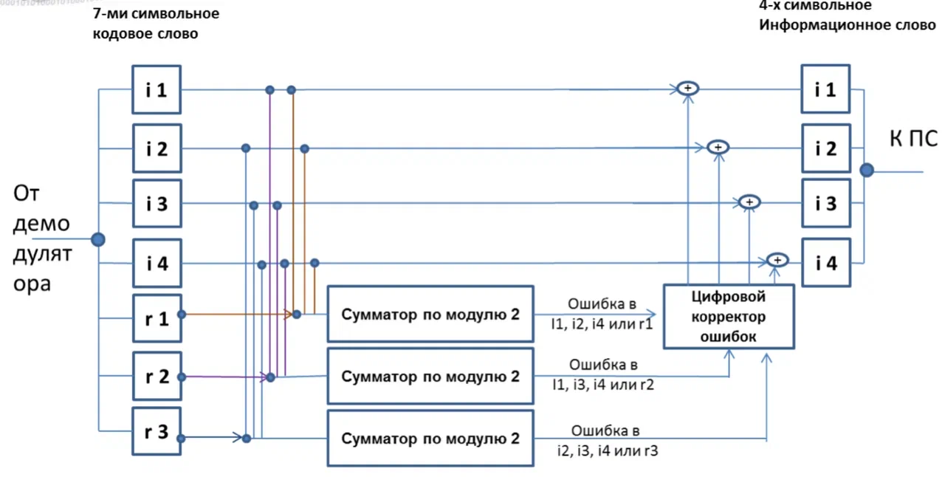

Задание 4:
Показать, исходя из выбранных вариантов сообщений (по 4 у каждого – часть №1 в варианте), имеются ли в принятом сообщении ошибки, и если имеются, то какие. Подробно прокомментировать и записать правильное сообщение.

Вариант 57:
Полученное сообщение: 0 0 0 0 1 0 0

 | 1 | 2 | 3 | 4 | 5 | 6 | 7
2^{x} | R₁ | R₂ | I₁ | R₃ | I₂ | I₃ | I₄ | S
1 | 0 | 0 | 0 | 0 | 1 | 0 | 0 | 1
2 | 0 | 0 | 0 | 0 | 1 | 0 | 0 | 0
4 | 0 | 0 | 0 | 0 | 1 | 0 | 0 | 1

Этапы вычисления:
- Определяем синдром последовательности по следующим формулам:
S₁ = R₁ ⊕ I₁ ⊕ I₂ ⊕ I₄ = 0 ⊕ 0 ⊕ 1 ⊕ 0 = 1
S₂ = R₂ ⊕ I₁ ⊕ I₃ ⊕ I₄ = 0 ⊕ 0 ⊕ 0 ⊕ 0 = 0
S₃ = R₃ ⊕ I₂ ⊕ I₃ ⊕ I₄ = 0 ⊕ 1 ⊕ 0 ⊕ 0 = 1
- Получаем синдром S = (S₁, S₂, S₃) = 101
- «Перевернув» синдром, переводим полученное двоичное число в десятичную систему счисления, чтобы узнать номер бита с ошибкой: 101₂ = 5₁₀. То есть пятый бит ошибочен - i₂
- Инвертируем пятый бит и получаем верное сообщение.
- Итоговый ответ: 0 0 0 0 0 0 0 0

Вариант 94:
Полученное сообщение: 1 0 1 0 1 1 0

 | 1 | 2 | 3 | 4 | 5 | 6 | 7
2^{x} | R₁ | R₂ | I₁ | R₃ | I₂ | I₃ | I₄ | S
1 | 1 | 0 | 1 | 0 | 1 | 1 | 0 | 1
2 | 1 | 0 | 1 | 0 | 1 | 1 | 0 | 0
4 | 1 | 0 | 1 | 0 | 1 | 1 | 0 | 0

Этапы вычисления:
- Определяем синдром последовательности по следующим формулам:
S₁ = R₁ ⊕ I₁ ⊕ I₂ ⊕ I₄ = 1 ⊕ 1 ⊕ 1 ⊕ 0 = 1
S₂ = R₂ ⊕ I₁ ⊕ I₃ ⊕ I₄ = 0 ⊕ 1 ⊕ 1 ⊕ 0 = 0
S₃ = R₃ ⊕ I₂ ⊕ I₃ ⊕ I₄ = 0 ⊕ 1 ⊕ 1 ⊕ 0 = 0
- Получаем синдром S = (S₁, S₂, S₃) = 100
- «Перевернув» синдром, переводим полученное двоичное число в десятичную систему счисления, чтобы узнать номер бита с ошибкой: 001₂ = 1₁₀. То есть первый бит ошибочен - r₁
- Инвертируем первый бит и получаем верное сообщение.
- Итоговый ответ: 0 0 1 0 1 1 0

Вариант 19:
Полученное сообщение: 0 1 0 1 0 0 1

 | 1 | 2 | 3 | 4 | 5 | 6 | 7
2^{x} | R₁ | R₂ | I₁ | R₃ | I₂ | I₃ | I₄ | S
1 | 0 | 1 | 0 | 1 | 0 | 0 | 1 | 1
2 | 0 | 1 | 0 | 1 | 0 | 0 | 1 | 0
4 | 0 | 1 | 0 | 1 | 0 | 0 | 1 | 0

Этапы вычисления:
- Определяем синдром последовательности по следующим формулам:
S₁ = R₁ ⊕ I₁ ⊕ I₂ ⊕ I₄ = 0 ⊕ 0 ⊕ 0 ⊕ 1 = 1
S₂ = R₂ ⊕ I₁ ⊕ I₃ ⊕ I₄ = 1 ⊕ 0 ⊕ 0 ⊕ 1 = 0
S₃ = R₃ ⊕ I₂ ⊕ I₃ ⊕ I₄ = 1 ⊕ 0 ⊕ 0 ⊕ 1 = 0
- Получаем синдром S = (S₁, S₂, S₃) = 100
- «Перевернув» синдром, переводим полученное двоичное число в десятичную систему счисления, чтобы узнать номер бита с ошибкой: 001₂ = 1₁₀. То есть первый бит ошибочен - r₁
- Инвертируем первый бит и получаем верное сообщение.
- Итоговый ответ: 1 1 0 1 0 0 1

Вариант 10:
Полученное сообщение: 1 0 1 0 0 0 0

 | 1 | 2 | 3 | 4 | 5 | 6 | 7
2^{x} | R₁ | R₂ | I₁ | R₃ | I₂ | I₃ | I₄ | S
1 | 1 | 0 | 1 | 0 | 0 | 0 | 0 | 0
2 | 1 | 0 | 1 | 0 | 0 | 0 | 0 | 1
4 | 1 | 0 | 1 | 0 | 0 | 0 | 0 | 0

Этапы вычисления:
- Определяем синдром последовательности по следующим формулам:
S₁ = R₁ ⊕ I₁ ⊕ I₂ ⊕ I₄ = 1 ⊕ 1 ⊕ 0 ⊕ 0 = 0
S₂ = R₂ ⊕ I₁ ⊕ I₃ ⊕ I₄ = 0 ⊕ 1 ⊕ 0 ⊕ 0 = 1
S₃ = R₃ ⊕ I₂ ⊕ I₃ ⊕ I₄ = 0 ⊕ 0 ⊕ 0 ⊕ 0 = 0
- Получаем синдром S = (S₁, S₂, S₃) = 010
- «Перевернув» синдром, переводим полученное двоичное число в десятичную систему счисления, чтобы узнать номер бита с ошибкой: 010₂ = 2₁₀. То есть второй бит ошибочен - r₂
- Инвертируем второй бит и получаем верное сообщение.
- Итоговый ответ: 1 1 1 0 0 0 0

Задание 5:
На основании номера варианта задания выбрать 1 полученное сообщение в
виде последовательности 11-символьного кода.

Полученное сообщение 75 варианта - 0 0 1 1 1 0 0 1 0 1 0 0 1 0 0

Задание 6:
Построить схему декодирования классического кода Хэмминга (15;11), которую представить в отчёте в виде изображения.
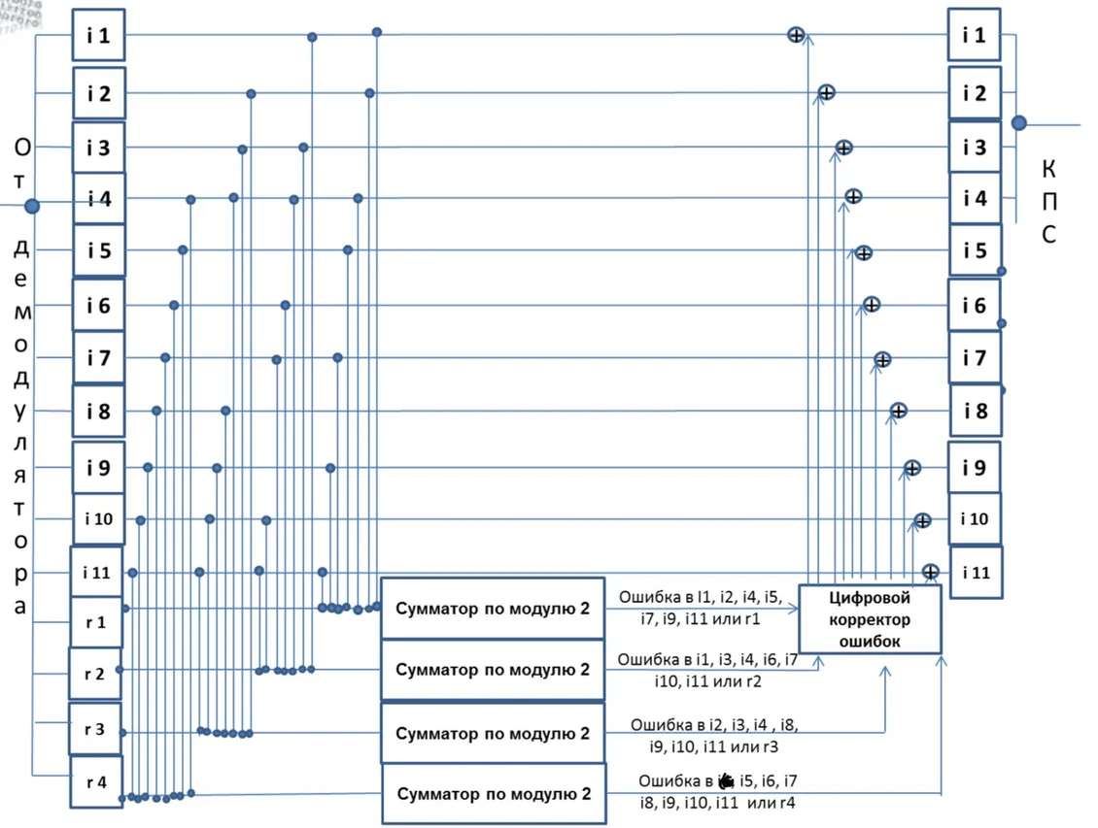

Задание 7:
Показать, исходя из выбранного варианта сообщений (по 1 у каждого – часть №2 в варианте), имеются ли в принятом сообщении ошибки, и если имеются, то какие. Подробно прокомментировать и записать правильное сообщение.
Вариант 74
Полученное сообщение - 0 0 1 1 1 0 0 1 0 1 0 0 1 0 0

 | 1 | 2 | 3 | 4 | 5 | 6 | 7 | 8 | 9 | 10 | 11 | 12 | 13 | 14 | 15
2^{x} | R₁ | R₂ | I₁ | R₃ | I₂ | I₃ | I₄ | R₄ | I₅ | I₆ | I₇ | I₈ | I₉ | I₁₀ | I₁₁ | S
1 | 0 | 0 | 1 | 1 | 1 | 0 | 0 | 1 | 0 | 1 | 0 | 0 | 1 | 0 | 0 | 1
2 | 0 | 0 | 1 | 1 | 1 | 0 | 0 | 1 | 0 | 1 | 0 | 0 | 1 | 0 | 0 | 0
4 | 0 | 0 | 1 | 1 | 1 | 0 | 0 | 1 | 0 | 1 | 0 | 0 | 1 | 0 | 0 | 1
8 | 0 | 0 | 1 | 1 | 1 | 0 | 0 | 1 | 0 | 1 | 0 | 0 | 1 | 0 | 0 | 1

Основные этапы вычисления:
- Определяем синдром последовательности:
S₁ = R₁ ⊕ I₁ ⊕ I₂ ⊕ I₄ ⊕ I₅ ⊕ I₇ ⊕ I₉ ⊕ I₁₁ = 0 ⊕ 1 ⊕ 1 ⊕ 0 ⊕ 0 ⊕ 0 ⊕ 1 ⊕ 0 = 1
S₂ = R2 ⊕ I₁ ⊕ I₃ ⊕ I₄ ⊕ I₆ ⊕ I₇ ⊕ I₁₀ ⊕ I₁₁ = 0 ⊕ 1 ⊕ 0 ⊕ 0 ⊕ 1 ⊕ 0 ⊕ 0 ⊕ 0 = 0
S₃ = R3 ⊕ I₂ ⊕ I₃ ⊕ I₄ ⊕ I₈ ⊕ I₉ ⊕ I₁₀ ⊕ I₁₁ = 1 ⊕ 1 ⊕ 0 ⊕ 0 ⊕ 0 ⊕ 1 ⊕ 0 ⊕ 0 = 1
S₄ = R4 ⊕ I₅ ⊕ I₆ ⊕ I₇ ⊕ I₈ ⊕ I₉ ⊕ I₁₀ ⊕ I₁₁ = 1 ⊕ 0 ⊕ 1 ⊕ 0 ⊕ 0 ⊕ 1 ⊕ 0 ⊕ 0 = 1
- Получаем синдром S = (S₁, S₂, S₃, S₄) = 1011
- «Перевернув» синдром, переводим полученное двоичное число в десятичную систему счисления, чтобы узнать номер бита с ошибкой: 1011₂ = 11₁₀. То есть одиннадцатый бит ошибочен - i₇
- Инвертируем одиннадцатый бит и получаем верное сообщение.
- Итоговый ответ: 0 0 1 1 1 0 0 1 0 1 1 0 1 0 0

Задание 8:
Сложить номера всех 5 вариантов заданий. Умножить полученное число на 4. Принять данное число как число информационных разрядов в передаваемом сообщении. Вычислить для данного числа минимальное число проверочных разрядов и коэффициент избыточности.
- Число информационных разрядов:
(57 + 94 + 19 + 10 + 74) * 4 = 1016
- Вычисляем минимальное число проверочных разрядов по формуле:

2^{r} ≥ r + i + 1 <=> 2^{r} ≥ r + 1016 + 1 <=> 2^{r} ≥ r + 1016 + 1 <=> r ≥ 11 => r = 11

- Вычисляем коэффициент избыточности по формуле:

= = 0,0107108
- Итоговый ответ: r = 11; = 0,0107108

Задание 9*:
Необязательное задания для получения оценки «5» (позволяет набрать от 86 до 100 процентов от максимального числа баллов БаРС за данную лабораторную). Написать программу на любом языке программирования, которая на вход из командной строки получает набор из 7 цифр «0» и «1», записанных подряд, анализирует это сообщение на основе классического кода Хэмминга (7,4), а затем выдает правильное сообщение (только информационные биты) и указывает бит с ошибкой при его наличии.
Исходный код программы:
flag = 1
k, s = input("Число: "), []
if len(k) != 7:
flag = 0
print("Неправильный формат числа")
else:
for i in range(7):
if k[i] == '0' or k[i] == '1':
s.append(int(k[i]))
else:
print("Неправильный формат числа")
flag = 0
break
if flag == 1:
s1 = (s[0] + s[2] + s[4] + s[6]) % 2
s2 = (s[1] + s[2] + s[5] + s[6]) % 2
s3 = (s[3] + s[4] + s[5] + s[6]) % 2
t = int(str(s3) + str(s2) + str(s1), 2)
if t != 0:
print("Ошибка в бите", t)
if s[t - 1] == 1:
s[t - 1] = 0
else:
s[t - 1] = 1
print("Правильное сообщение(только информационные биты): ", s[2], s[4], s[5], s[6], sep = "")
else:
print("Нет ошибок ", s[2], s[4], s[5], s[6], sep = "")

Вывод:
В ходе выполнения лабораторной работы я научился пользоваться алгоритмом синтеза помехоустойчивого кода под название код Хэмминга. Это дало в целом представление о теории кодирования информации и поможет в будущем для понимания принципов шифрования.

Список литературы:
1) Балакшин П.В., Соснин В.В., Калинин И.В., Малышева Т.А., Раков С.В., Рущенко Н.Г., Дергачев А.М. Информатика: лабораторные работы и тесты: Учебно-методическое пособие / Рецензент: Поляков В.И. - Санкт-Петербург: Университет ИТМО, 2019. - 56 с. - экз. - Режим доступа: https://books.ifmo.ru/book/2248/informatika:_laboratornye_raboty_i_testy:_uchebno-metodicheskoe_posobie_/_recenzent:_polyakov_v.i..htm
2) Статья на сайте habr с описанием работы алгоритма кода Хэмминга https://habr.com/ru/post/140611/

Рисунок 1: Ричард Хэмминг

